

Projekt **ŠABLONY NA GVM**

registrační číslo projektu: CZ.1.07/1.5.00/34.0948

III-2 Inovace a zkvalitnění výuky prostřednictvím ICT

**1. Mechanika**

**1. 12. Mechanika tuhého tělesa 2**

**Autor:**  Aleš Trojánek

**Jazyk:** čeština

**Datum vyhotovení:** červen 2013

**Cílová skupina:**  žáci gymnázia: 1. ročník čtyřletého studia a 5. ročník

osmiletého studia, maturitní ročník, věk 16-19 let

**Druh učebního materiálu:** podpora a doplnění výuky fyziky, materiál je určen i pro samostatnou práci žáků

**Očekávaný výstup:** žáci si osvojí řešení typických fyzikálních úloh z mechaniky.

**Anotace:** Učební materiál obsahuje vzorové příklady a úlohu z části – mechanika tuhého tělesa. Může sloužit při výkladu, procvičování i pro samostatnou práci žáků. Velmi vhodný je pro přípravu k maturitní zkoušce z fyziky.

**1. 12. Mechanika tuhého tělesa 2**

**Příklad 1: Valení kola[1]**

Určete, jaký vztah platí u valícího se kola mezi velikostí rychlosti jeho těžiště a mezi úhlovou rychlostí kola vzhledem k ose vedené jeho středem.

***Řešení:***

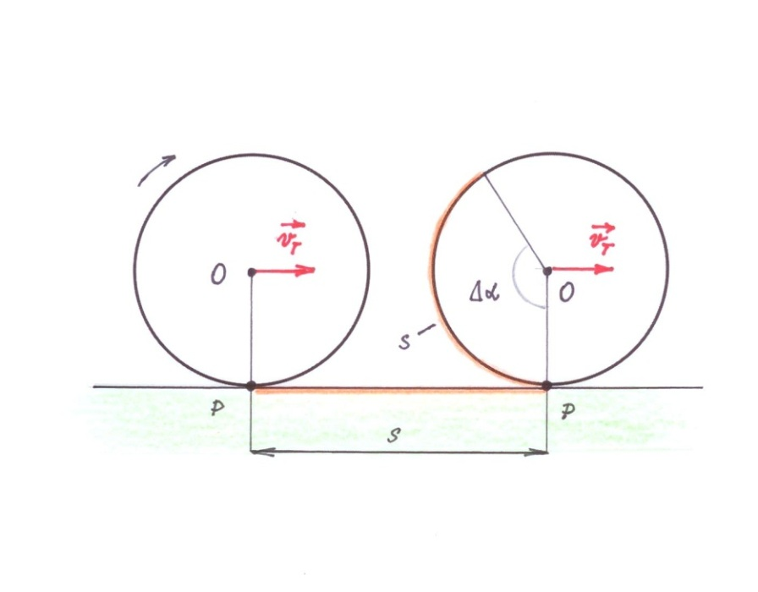

Obr. 1

Pozorujme kolo, které se odvaluje stálou rychlostí po přímé dráze a neprokluzuje. Předpokládejme, že hmotnost kola je rozložena symetricky, takže jeho těžiště je ve středu $O$ kola. Bod $O$ se pohybuje stálou rychlostí $\vec{v_{T}}$ podle obr. 1. Bod $P,$ v němž se kolo dotýká silnice, je v každém okamžiku přesně pod bodem $O.$ Pohybuje se tedy po silnici stejnou rychlostí $\vec{v_{T}}$ jako těžiště kola.

Za dobu $Δt$ urazí body $O$ a $P$ dráhu $Δs$. Z pohledu cyklisty se přitom kolo otočí kolem svého středu o úhel $Δα$. Také délka oblouku části pneumatiky, která během doby $Δt$ přišla do kontaktu se silnicí, je $Δs.$ Tuto dráhu urazil z pohledu cyklisty bod na pneumatice, který se dotýkal silnice na počátku měření. Užitím známých vztahů postupně dostaneme:

$Δs=v_{T}Δt$,

$Δs=ΔαR$.

Porovnáním pravých stran výše uvedených rovnic dojdeme ke vztahu **mezi velikostí rychlosti středu kola a úhlovou rychlostí kola**:

${ v}_{T}Δt=ΔαR$,

$v_{T}=\frac{Δα}{Δt}R,$

${ v}_{T}=ωR$. (1)

**Příklad 2**

(Příklad je motivován textem v učebnici [2], s. 300-301.)

Homogenní koule, kotouč (válec) a prstenec o stejné hmotnosti $m$ a stejném poloměru $R$ jsou současně uvolněny v nejvyšším bodě nakloněné roviny o výšce $h$ a úhlu sklonu $α$. V jakém pořadí dorazí tato tělesa na konec nakloněné roviny?

***Řešení:***

Napíšeme si vztah pro kinetickou energii valícího se tělesa vzhledem ke vztažné soustavě spojené s pozorovatelem v klidu:

$$E_{k}=E_{k tr}+E_{k rot}= \frac{1}{2}mv_{T}^{2}+ \frac{1 }{2 }J_{T}ω^{2},$$

kde $m$ je hmotnost valícího se tělesa, $J_{T}$ jeho moment setrvačnosti vzhledem k ose vedené jeho těžištěm. Pomocí vztahu (1) dostaneme nakonec pro $E_{k}$:

${ E}_{k}=\frac{1}{2}mR^{2}ω^{2}+\frac{1}{2}J_{T}ω^{2}$. (2)

Těžiště každého z těles poklesne během pohybu po nakloněné rovině o svislou vzdálenost $h$. Potenciální energie tělesa v tíhovém poli Země klesne o hodnotu $mgh.$ O stejnou hodnotu vzroste kinetická energie tělesa. Na konci nakloněné roviny mají tedy všechna tělesa stejnou kinetickou energii. Pouze část této energie, závislá na rozložení hmotnosti tělesa, však připadá na translační (posuvný) pohyb.

Nyní postupně do vztahu (2) dosadíme za $J_{T}$ příslušné vztahy pro jednotlivá tělesa a vyjádříme poměr kinetické energie translačního a rotačního pohybu při valivém pohybu těles.

Koule: $J_{T}= \frac{2}{5} mR^{2}$, $E_{k rot}=\frac{1}{2}J_{T}ω^{2}= \frac{1}{2}\frac{2}{5}mR^{2}ω^{2}=\frac{1}{5}mv_{T}^{2}$.

$$\frac{E_{k tr}}{E_{k rot}}=\frac{\frac{1}{2}mv_{T}^{2}}{\frac{1}{5}mv_{T}^{2}}= \frac{5}{2} .$$

Kotouč: $J_{T}=\frac{1}{2}mR^{2},$ $E_{k rot}=\frac{1}{2}J_{T}ω^{2}=\frac{1}{2}\frac{1}{2}mR^{2}ω^{2}=\frac{1}{4}mv_{T}^{2}.$

$$\frac{E_{k tr}}{E_{k rot}}=\frac{\frac{1}{2}mv_{T}^{2}}{\frac{1}{4}mv_{T}^{2}}= \frac{4}{2} .$$

Prstenec: $J_{T}=mR^{2}$, $E_{k rot}=\frac{1}{2}J_{T}ω^{2}=\frac{1}{2}mR^{2}ω^{2}=\frac{1}{2}mv_{T}^{2}.$

$$\frac{E_{k tr}}{E_{k rot}}=\frac{\frac{1}{2}mv_{T}^{2}}{\frac{1}{2}mv_{T}^{2}}= \frac{2}{2} .$$

Protože $\frac{5}{2}>\frac{4}{2}>\frac{2}{2}$, tělesa dorazí na konec nakloněné roviny v pořadí **koule, kotouč, prstenec.**

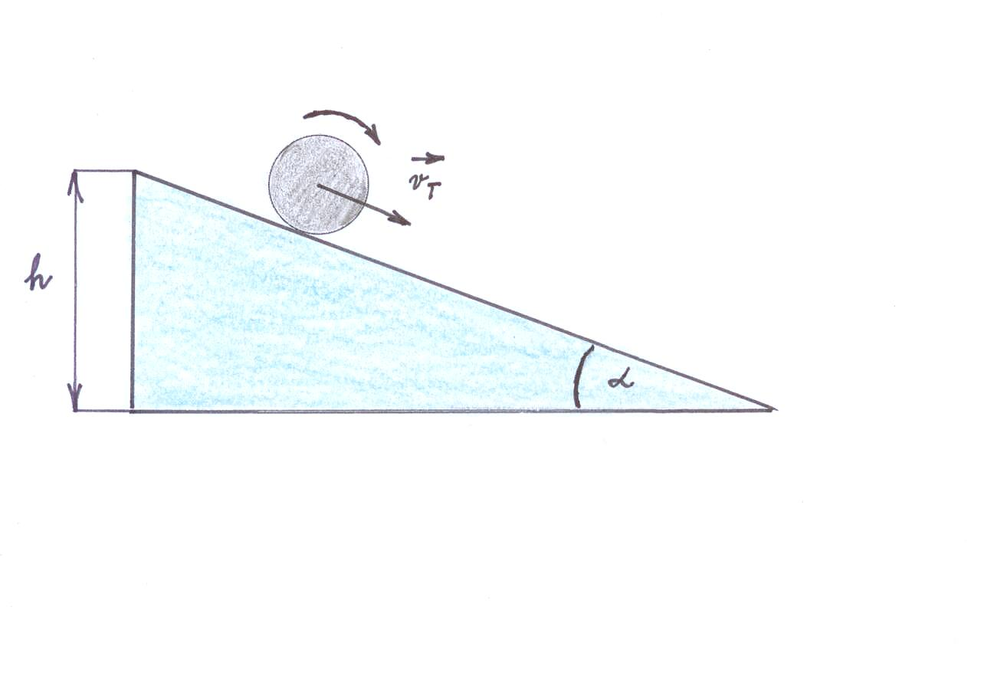

Obr. 2

**Úloha 1**

(jedná se o úlohu 6 z [3], s. 252.)

Homogenní disk o poloměru 0,15 m a hmotnosti 3,2 kg letí rychlostí o velikosti 5,0 m·s-1 a současně se otáčí kolem své rotační osy s periodou 0,20 s. Určete jeho celkovou kinetickou energii.

[Výsledek: 58 J.]

**Literatura:**

[1] Šantavý, I., Trojánek, A.: *Fyzika. Příprava k přijímacím zkouškám na vysoké školy.*

Prometheus, Praha 2000. ISBN 80-7196-138-8.

[2] Halliday, D., Resnick, J., Walker, J.: *Fyzika*. *(Vysokoškolská učebnice obecné fyziky.)*

VUT v Brně - nakladatelství VUTIUM a Prometheus, Brno 2001. Dotisk 2003.

ISBN 80-214-1868-0.

[3] BEDNAŘÍK, M., ŠIROKÁ, M.: *Fyzika pro gymnázia. Mechanika*. Prometheus, Praha 2000. Dotisk 3.

vydání.

**Zdroje obrázků:**

Obr. 1, 2 zhotovil Aleš Trojánek a jsou určeny pro bezplatné používání pro potřeby výuky a vzdělávání na všech typech škol a školských zařízení.

1. Příklad vychází z textu v učebnici [2], s. 297.